项目需求
某小学校园网建设，目前为空白，没有网络。
学校共3栋楼：教学楼A有4层，有10个教室和3个教师办公室；
教学楼B有4层，有27个教室和3个行政办公室，3个功能室（其中一个为电脑室）；
平房有1层，有1个行政办公室；
其中：教师办公室有65台电脑；
行政办公室有5台电脑；
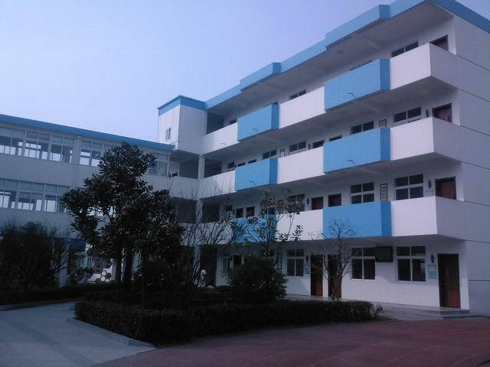
要求：每个教室和办公室至少2个信息点，

综合布线系统点位

根据的布局情况、并考虑到以后的发展因素，机房规划在教学楼A楼1层，设计总共需要155个信息点.

具体点位如下：

位置 | 信息点
A1 | 8
A2 | 8
A3 | 25
A4 | 44
B1 | 18
B2 | 18
B3 | 18
B4 | 21
平房 | 2
合计 | 155

综合布线系统设计
根据综合布线系统之星型拓扑结构及布线系统的实际情况，整个布线系统由工作区子系统、水平子系统、管理子系统、干线子系统、建筑群子系统、设备间子系统构成 。系统拓扑图如下：

